2014 İZMİR GIDA ve GIDA TEKNOLOJİLERİ FUARI (FOODEX 2014)
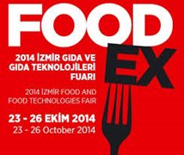
KATILIMCI FORMU
ADINIZ-SOYADINIZ:
ÜNVANINIZ:
İŞ TELEFONUNUZ:
CEP TELEFONUNUZ:
FAKS NUMARANIZ:
WEB ADRESİNİZ:
E-POSTA ADRESİNİZ:
ÇALIŞTIĞINIZ SEKTÖR:
YURT İÇİ FUAR DENEYİMLERİNİZ:
YURT DIŞI FUAR DENEYİMLERİNİZ:
FOODEX FUARINA DAİR MERAK ETTİKLERİNİZ:

FOODEX FUARINDAN BEKLENTİLERİNİZ:
EKLEMEK İSTEDİKLERİNİZ:
İrtibat No: Uzm. Figen GÖKŞEN
(TC. DOĞAKA Hatay Yatırım Destek Ofisi)
(0326 225 14 15/184)
E-Mail: figen.goksen@dogaka.gov.tr

